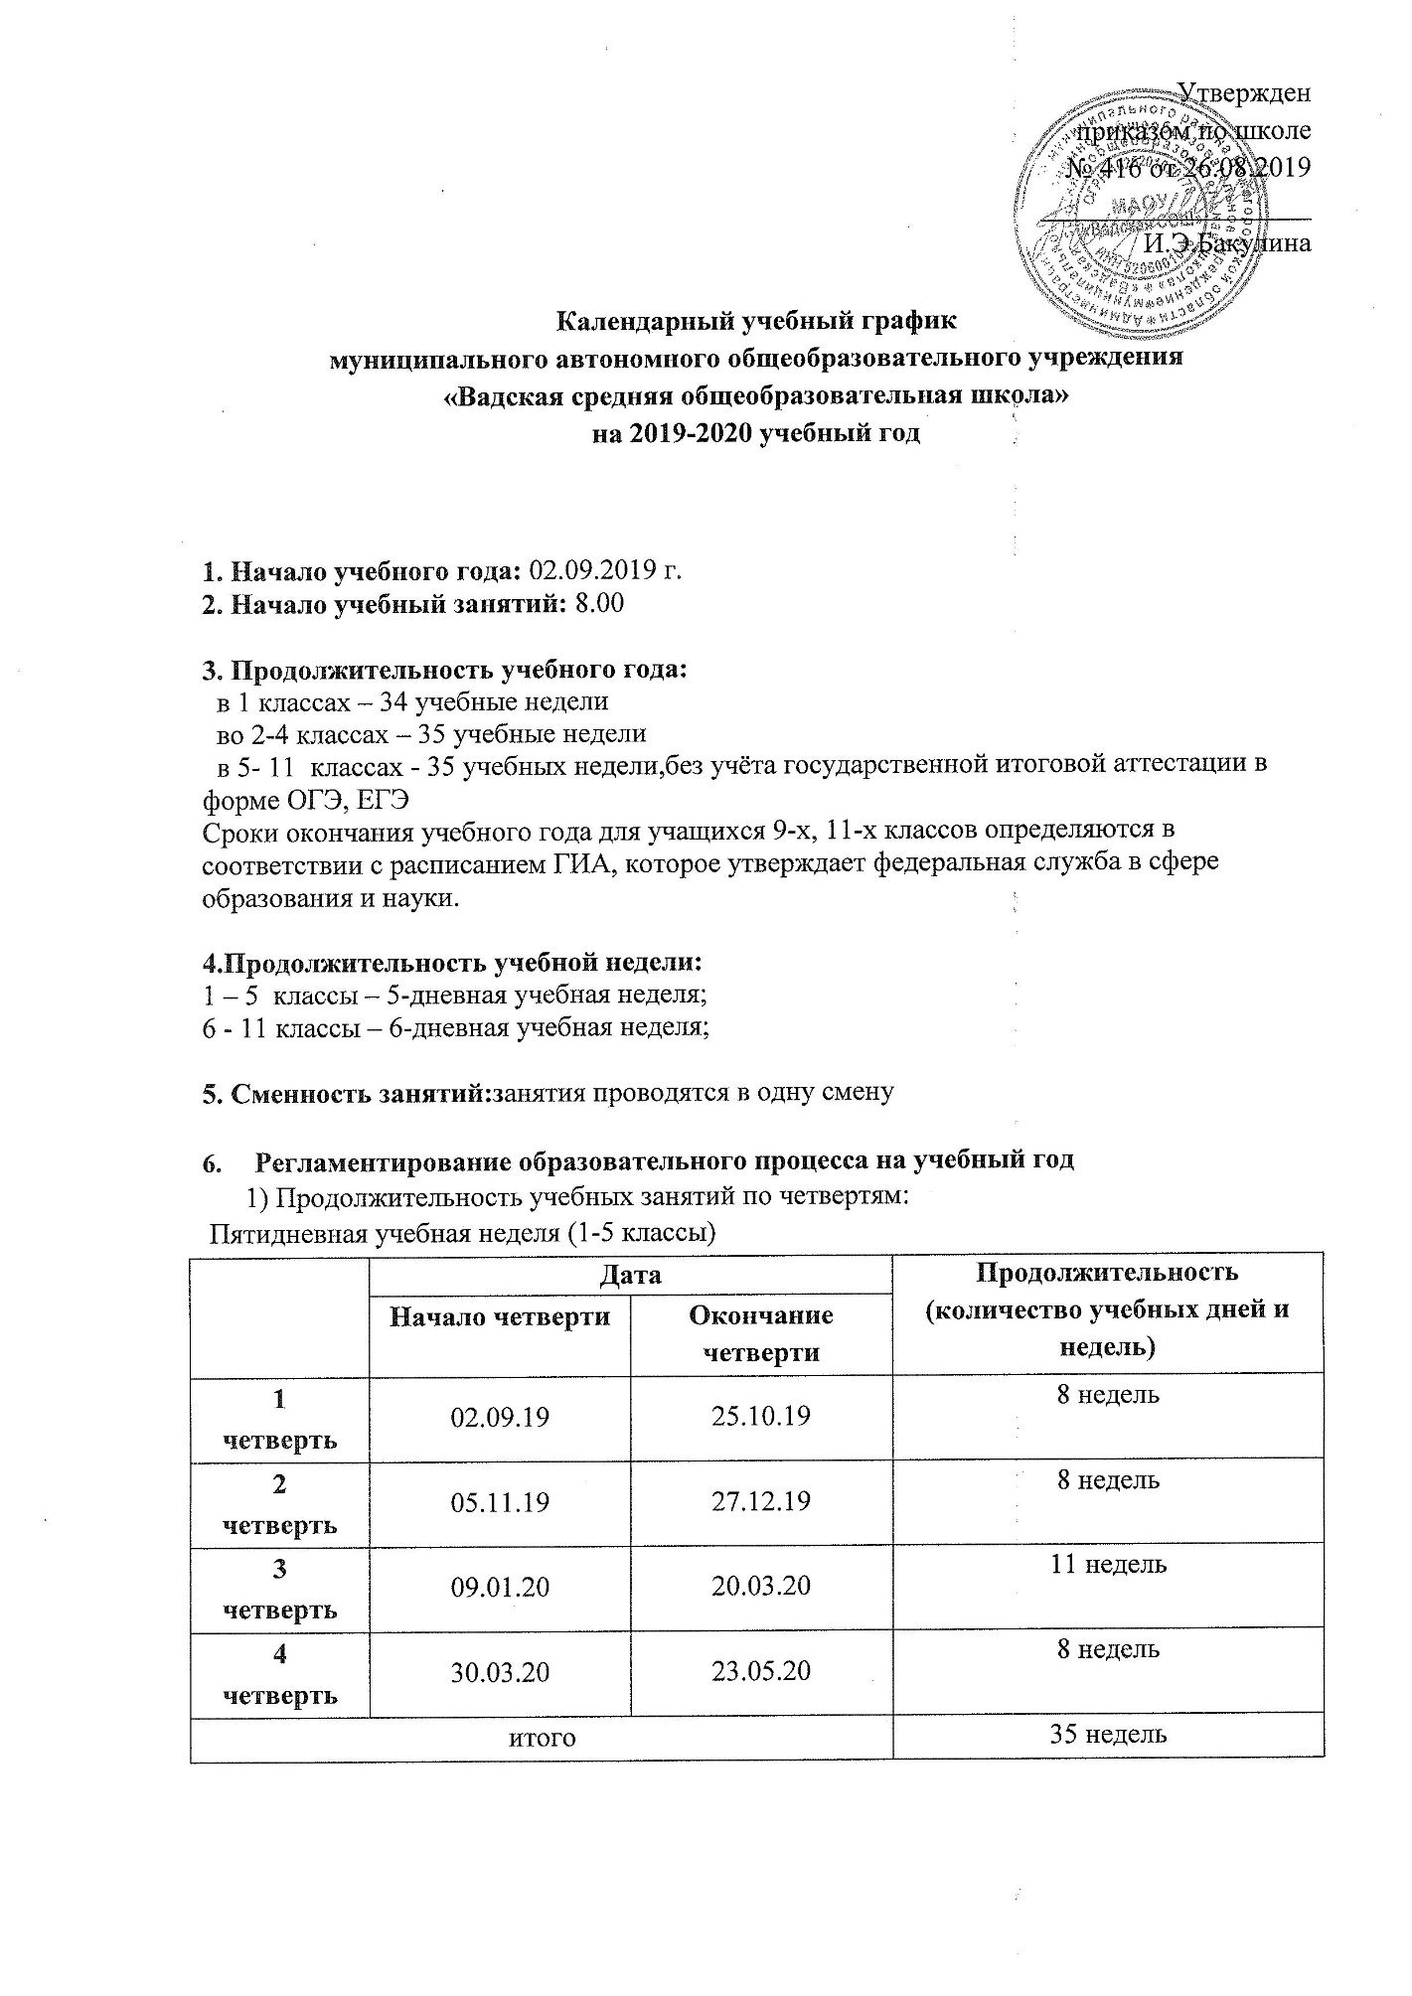

Утвержден
приказом по школе
№ 416 от 26.08.2019
___________________
И.Э.Бакулина

Календарный учебный график
муниципального автономного общеобразовательного учреждения
«Вадская средняя общеобразовательная школа»
на 2019-2020 учебный год

1. Начало учебного года: 02.09.2019 г.
2. Начало учебный занятий: 8.00

3. Продолжительность учебного года:
в 1 классах – 34 учебные недели
во 2-4 классах – 35 учебные недели
в 5- 11 классах - 35 учебных недели,без учёта государственной итоговой аттестации в форме ОГЭ, ЕГЭ
Сроки окончания учебного года для учащихся 9-х, 11-х классов определяются в соответствии с расписанием ГИА, которое утверждает федеральная служба в сфере образования и науки.

4.Продолжительность учебной недели:
1 – 5 классы – 5-дневная учебная неделя;
6 - 11 классы – 6-дневная учебная неделя;

5. Сменность занятий:занятия проводятся в одну смену

6. Регламентирование образовательного процесса на учебный год
1) Продолжительность учебных занятий по четвертям:
Пятидневная учебная неделя (1-5 классы)
 | Дата |  | Продолжительность  (количество учебных дней и недель)
 | Начало четверти | Окончание четверти
1  четверть | 02.09.19 | 25.10.19 | 8 недель
2  четверть | 05.11.19 | 27.12.19 | 8 недель
3  четверть | 09.01.20 | 20.03.20 | 11 недель
4  четверть | 30.03.20 | 23.05.20 | 8 недель
итого |  |  | 35 недель

Шестидневная учебная неделя (6 – 11 классы)
 | Дата |  | Продолжительность  (количество учебных дней и недель)
 | Начало четверти | Окончание четверти
1  четверть | 02.09.19 | 26.10.19 | 8 недель
2  четверть | 05.11.19 | 28.12.19 | 8 недель
3  четверть | 09.01.20 | 21.03.20 | 11 недель
4  четверть | 30.03.20 | 23.05.20 | 8 недель
итого |  |  | 35 недель

2) Продолжительность каникул в течение учебного года:
Пятидневная учебная неделя (1-5 классы)
 | Дата начала каникул | Дата окончания  каникул | Продолжительность в днях
Осенние | 26.10.2019 г. | 04.11.2019 г. | 10 дней
Зимние | 28.12.2019 г. | 08.01.2020 г. | 12 дней
Весенние | 21.03.2020 г. | 29.03.2020 г. | 9 дней
24 - 31 мая – каникулярные дни |  |  | 8 дней
Итого: |  |  | 39 дней
летние каникулы |  |  | 92 дня
Шестидневная учебная неделя (6 – 11 классы)
 | Дата начала каникул | Дата окончания  каникул | Продолжительность в днях
Осенние | 27.10.2019 г. | 04.11.2019 г. | 9 дней
Зимние | 28.12.2019 г. | 08.01.2020 г. | 11 дней
Весенние | 22.03.2020 г. | 29.03.2020 г. | 8 дней
24 - 31 мая – каникулярные дни |  |  | 8 дней
Итого: |  |  | 36 дней
летние каникулы |  |  | 92 дня

Для обучающихся 1 классов устанавливаются дополнительные недельные каникулы 16.02.2020 г.-24.02.2020г. (9 дней)
6. Продолжительность уроков
6.1. 1 класс - по ступенчатому режиму:
Сентябрь - октябрь 3 урока по 35 минут (4-й урок целевые прогулки, экскурсии, факультативные занятия, развивающие игры), (п. 10.6, СанПин 2.4.2.2821-10);
ноябрь-декабрь - 4 урока по 35 минут (1 день в неделю - 5 уроков по 35 минут за счет урока физической культуры) ( п. 10.6, СанПин 2.4.2.2821-10);
Динамическая пауза после 3 урока - 40 минут
январь-май - 4 урока по 40 минут (1 день в неделю - 5 уроков по 45 минут за счет урока физической культуры)(СанПиН 2.4.2.2821-10 "Санитарно-эпидемиологические требования к условиям и организации обучения в общеобразовательных учреждениях", утв. постановлением Главного государственного санитарного врача РФ от 29.12.2010№ 189, вступивший в силу с 01.01.2016 года);

6.2. 2-11 классы - 45 минут

6.3. Учебные занятия для учащихся обучающихся по АООП НОО и АООП ООО (инклюзивно), организуются в первую смену по пятидневной учебной неделе. Объем максимально допустимой нагрузки в течение дня следующий:
- для обучающихся 1 классов не должен превышать 4 урока в неделю и 1 день в неделю - не более 5 уроков, за счет урока физической культуры
- для обучающихся 2-4 классов – не более 5 уроков
- для обучающихся 5 - 6 классов - не более 6 уроков;
- для обучающихся 7 - 9 классов - не более 7 уроков.
Продолжительность учебной нагрузки не должна превышать 40 мин, за исключением первого класса. Обучение в первом (первом дополнительном) классе осуществляется с соблюдением следующих дополнительных требований:
- использование «ступенчатого» режима обучения в первом полугодии (в сентябре, октябре - по 3 урока в день до 35 минут каждый, в ноябре-декабре - по 4 урока до 35 минут каждый; январь-май - по 4 урока до 40 минут каждый);
- обучение проводится без балльного оценивания знаний обучающихся и домашних заданий;
- организуются дополнительные недельные каникулы в середине третьей четверти при традиционном режиме обучения.

7. Расписание звонков
1 классы (здание по ул. Школьная, д.4):
 | сентябрь - декабрь | январь - май
зарядка | 8.00 – 8.05 | 8.00 – 8.05
1 урок | 8.05 – 8.40 | 8.05 – 8.45
2 урок | 9.05 – 9.40 | 9.05 – 9.40
3 урок | 10.20 – 10.55 | 10.15 – 10.55
4 урок | 11.15 – 11.50 | 11.15 – 11.55
5 урок | 12.10 – 12.45 | 12.10 – 12.50

2 – 4 классы (здание по ул. Школьная, д.4):
зарядка | 8.00 – 8.05 | 8.00 – 8.05
1 урок | 8.05 – 8.50 | 8.05 – 8.50
2 урок | 9.05 – 9.50 | 9.10 – 9.55
3 урок | 10.10 – 10.55 | 10.15 – 11.00
4 урок | 11.15 – 12.00 | 11.20 – 12.05
5 урок | 12.10 – 12.55 | 12.15 – 13.00

5 – 11 классы (здание по ул. Просвещения, д.33)::
 | понедельник - суббота
1 урок | 8.00 – 8.45
2 урок | 8.55 – 9.40
3 урок | 10.00 – 10.45
4 урок | 11.05 – 11.50
5 урок | 12.10 – 12.55
6 урок | 13.05 – 13.50
7 урок | 14.00 – 14.45

8. Посещение столовой.
1 – 4 классы:
№ перемены | Классы | Кол-во
1 перемена | 4а, 4б, 4в. 4г, 2б, 2г | 140
2 перемена | 1а, 1б, 1в, 1г, 1д, 2а | 141
3 перемена | 3а, 3б, 3в, 3г, 2в | 130

5 – 11 классы:
№ перемены | Классы | Кол-во
2 перемена  9.40. – 10.00. | 5а, 5б, 5в, 6а, 6в, 6г классы | 131
3 перемена  10.45 – 11.05 | 6б,7а, 7б, 7в,7г, 8а, 8б классы | 126
4 перемена  11.50 – 12.10 | 8в, 9а, 9б, 9в, 9г, 10а, 10б, 10в, 11а, 11б,11в классы | 122

9. Время работы групп продленного дня: 11.00 — 17.00
В школе работает 5 групп продленного дня

10. Обед в ГПД:
для 1 классов– 12.55 – 13.30
для 2 - 4 классов – 12.55 – 14. 00

11. Организация внеурочной деятельности и дополнительного образования
 | наименование кружка, секции, объединения | день недели | время | Ф.И.О. руководителя | кабинет | обучающиеся
 | здание по ул. Школьная, д.4
«Математика и конструирование» |  | понедельник | 12.45-13.30 | Сергиенко А.А. | 4 | 15
«Волшебный мир английского» |  | среда | 14.00-14.45 | Матвеева Н.М. | 30 | 15
«Занимательный английский для младших школьников» |  | вторник | 13.30-14.15  14.25-15.10 | Тимошенков А.О. | 18 | 15
«Мой край» |  | среда | 13.00-13.45  13.55-14.40 | Агапова И.А. | 7 | 15
«Ярмарка талантов» |  | четверг | 12.40-13.30 | Сергиенко  А.А. | 4 | 14
«Мыслители» |  | Среда | 12.40-13.30 | Сорокина А.В. | 14 | 15
«Для тех, кто любит математику» |  | Вторник | 14.00-14.45 | Ляхова Т.А. | 6 | 15
«Творческая мастерская» |  | Вторник, четверг | 14.00-14.45 | Дедова И.В. | 22 | 15
«Эврика» |  | четверг | 13.30-14.15 | Бурова И.В. | 21 | 15
«ОФП на основе подвижных игр» |  | Вторник, среда | 14.30 – 15.15  15.25 -15.50 | Дедов В.Ю. | Спорт.зал | 15
«ОФП» |  | Понедельник, среда, пятница | 14.00-14.45 | Музурова Т.Н. | Спорт.зал | 15
Здание по ул. Просвещения, д.33
«Основы экономики» |  | среда | 14.45-15.30  15.40-16.25 | Свешникова С.В. | 12 | 15
«Компьютерный клуб» |  | Среда, четверг | 15.00-15.45 | Тарасова Е.А. | 16 | 15
«Юнармеец» |  | Среда, четверг | 15.00-15.45 | Селихов А.Н. | 11 | 15
«Проектная деятельность на уроках русского языка и литературы» (для обучающихся 6-х кл.) |  | вторник | 14.45-15.30 | Кузнецова Е.Н. | 13 | 25
«Проектная деятельность на уроках русского языка и литературы» (для обучающихся 7-х кл.) |  | четверг | 14.45-15.30 | Кузнецова Е.Н. | 3 | 23
«Школа диалога» |  | вторник | 14.45-15.30 | Борисова Е.А. | Кабинет психолога | 10
«Мастерская творчества» |  | четверг | 14.45-15.30  15.40-16.25 | Антонова М.В. | 19 | 6
«Проектная деятельность в воспитательной системе класса» |  | Среда | 15.00-15.45 | Кузнецова Н.А. | 24 | 12+12
«Учимся создавать проекты» |  | понедельник | 15.00-15.45 | Захарова Е.Н. | 1 | 13+12
«Конструирование и моделирование» |  | среда | 14.45-15.30 | Борисова Е.А. | Кабинет психолога | 7
«Проектная деятельность. «Дорожная азбука» |  | пятница | 14.45-15.30 | Буланкина Л.А. | 9 | 10+11
«Волейбол» |  | Среда пятница | 15.00-15.45  15.55-16.20 | Иринархов Д.В. | спорт.зал | 15
«Волейбол» |  | Вторник  Четверг | 15.00-15.45  15.55-16.40 | Маринин Д.Н. | Спорт.зал | 15
Перерыв между уроками и групповыми, кружковыми занятиями не менее 45 минут.

12. Учебные сборы для юношей 10 класса: (5 дней в мае 2020 года, сроки устанавливаются постановлением администрации Вадского муниципального района )

13. Формы организации промежуточной аттестации учащихся в переводных классахна 2019 – 2020 учебный год:

классы | предмет | форма промежуточной аттестации
2 | русский язык | контрольный диктант
 | литературное чтение | проверочная работа
 | родной язык (русский) | проверочная работа
 | литературное чтение на родном языке (русском) | собеседование
 | иностранный язык (английский) | контрольная работа
 | математика | контрольная работа
 | окружающий мир | проверочная работа
 | музыка | творческая работа
 | изобразительное искусство | творческая работа
 | технология | творческая работа
 | физическая культура | сдача нормативов  подготовит + спецмед. группы - собеседование
3 | русский язык | контрольный диктант
 | литературное чтение | проверочная работа
 | родной язык (русский) | проверочная работа
 | литературное чтение на родном языке (русском) | собеседование
 | иностранный язык (английский) | контрольная работа
 | математика | контрольная работа
 | окружающий мир | проверочная работа
 | музыка | творческая работа
 | изобразительное искусство | творческая работа
 | технология | творческая работа
 | физическая культура | сдача нормативов  подготовит + спецмед. группы - собеседование
4 | русский язык | контрольный диктант
 | литературное чтение | проверочная работа
 | родной язык (русский) | проверочная работа
 | литературное чтение на родном языке (русском) | собеседование
 | иностранный язык (английский) | контрольная работа
 | математика | контрольная работа
 | окружающий мир | проверочная работа
 | ОРКСЭ | творческая работа
 | музыка | творческая работа
 | изобразительное искусство | творческая работа
 | технология | творческая работа
 | физическая культура | сдача нормативов  подготовит + спецмед. группы - собеседование
5 | математика | итоговая контрольная работа
 | русский язык | контрольный диктант
 | родной язык | собеседование
 | иностранный язык (анг.) | тестирование
 | литература | собеседование
 | родная литература | собеседование
 | история | собеседование
 | география | собеседование
 | биология | собеседование
 | музыка | творческая работа
 | ИЗО | творческая работа
 | физическая культура | сдача нормативов  подготовит + спецмед. группы - собеседование
 | технология | защита проектов
6 | математика | итоговая контрольная работа
 | русский язык | контрольный диктант
 | родной язык | собеседование
 | иностранный язык (анг.) | тестирование
 | второй иностранный язык (нем) | тестирование
 | литература | собеседование
 | родная литература | собеседование
 | История России | собеседование
 | Всеобщая история | собеседование
 | обществознание | собеседование
 | география | собеседование
 | биология | собеседование
 | музыка | творческая работа
 | ИЗО | творческая работа
 | физическая культура | сдача нормативов  подготовит + спецмед. группы - собеседование
 | технология | защита проектов
7 | алгебра | итоговая контрольная работа
 | геометрия | контрольная работа
 | русский язык | контрольный диктант
 | родной язык | собеседование
 | иностранный язык (анг.) | тестирование
 | второй иностранный язык (нем) | тестирование
 | литература | собеседование
 | родная литература | собеседование
 | информатика | контрольная работа
 | История России | собеседование
 | Всеобщая история | собеседование
 | обществознание | собеседование
 | география | собеседование
 | биология | собеседование
 | физика | контрольная работа
 | музыка | творческая работа
 | ИЗО | творческая работа
 | физическая культура | сдача нормативов  подготовит + спецмед. группы - собеседование
 | технология | защита проектов
8 | алгебра | итоговая контрольная работа
 | геометрия | контрольная работа
 | русский язык | контрольный диктант
 | родной язык | собеседование
 | иностранный язык (анг.) | тестирование
 | второй иностранный язык (нем) | тестирование
 | литература | собеседование
 | родная литература | собеседование
 | информатика | контрольная работа
 | История России | собеседование
 | Всеобщая история | собеседование
 | обществознание | собеседование
 | география | собеседование
 | биология | собеседование
 | физика | контрольная работа
 | химия | контрольная работа
 | музыка | творческая работа
 | ИЗО | творческая работа
 | физическая культура | сдача нормативов  подготовит + спецмед. группы - собеседование
 | ОБЖ | собеседование
 | технология | защита проектов
9 | русский язык | тестирование в формате ОГЭ
 | литература | собеседование
 | родной язык | собеседование
 | родная литература | собеседование
 | иностранный язык (английский) | тестирование
 | второй иностранный язык (немецкий) | тестирование
 | алгебра | тестирование в формате ОГЭ
 | геометрия | тестирование в формате ОГЭ
 | информатика | контрольная работа
 | история России | собеседование
 | всеобщая история | собеседование
 | обществознание | собеседование
 | география | собеседование
 | физика | контрольная работа
 | химия | контрольная работа
 | биология | собеседование
 | основы безопасности жизнедеятельности | собеседование
 | физическая культура | сдача нормативов  подготовит + спецмед. группы - собеседование
10 | русский язык | контрольный диктант
 | литература | собеседование
 | иностранный язык (английский) | тестирование
 | алгебра и начала анализа | итоговая контрольная работа
 | геометрия | контрольная работа
 | информатика и ИКТ | контрольная работа
 | история России | собеседование
 | всеобщая история | собеседование
 | обществознание | собеседование
 | экономика | собеседование
 | право | собеседование
 | география | собеседование
 | биология | собеседование
 | физика | контрольная работа
 | химия | контрольная работа
 | МХК | собеседование
 | физическая культура | сдача нормативов  подготовит + спецмед. группы - собеседование
 | ОБЖ | собеседование
 | технология | защита проектов
 | Русское правописание: орфография и пунктуация | тестирование
 | Избранные разделы математики для старшей школы | контрольная работа
 | Практика подготовки к ЕГЭ по химии | тестирование
11 | русский язык | тестирование в формате ЕГЭ
 | литература | собеседование
 | иностранный язык (анг., немец.) | тестирование
 | алгебра и начала анализа | тестирование в формате ЕГЭ
 | геометрия | тестирование в формате ЕГЭ
 | информатика и ИКТ | контрольная работа
 | история России | собеседование
 | всеобщая история | собеседование
 | обществознание | собеседование
 | экономика | собеседование
 | право | собеседование
 | биология | собеседование
 | физика | контрольная работа
 | астрономия | собеседование
 | химия | контрольная работа
 | МХК | собеседование
 | физическая культура | сдача нормативов  подготовит + спецмед. группы - собеседование
 | ОБЖ | собеседование
 | технология | защита проектов
 | Русское правописание: орфография и пунктуация | тестирование
 | Избранные разделы математики для старшей школы | контрольная работа
 | Подготовка к ЕГЭ по биологии | собеседование

14. Государственная итоговая аттестации в 9 – х, 11 – х классах (сроки проведения государственной итоговой аттестации выпускников 9 – х, 11 – х классов устанавливаются Рособрнадзором)

15. Организация подвоза детей.
Организация подвоза учащихся МАОУ «Вадская СОШ» осуществляется:
- из населенных пунктов: с. Елховка, с. Свобода, с. Троицкое – 1, Троицкое - 2
- автобусами, переданными в аренду согласно муниципальному контракту до 31.12.2019 г.
- подвоз организован для 72 учащихся

16.Приемные дни администрации школы для родителей.

дни недели | часы приема | здание | должность | Ф.И.О.
понедельник | 09.00 – 11.00  12.00 – 15.00 | ул. Просвещенияд. 33 | директор | Бакулина И.Э.
 | 11.00 – 14.00 | ул. Просвещения д. 33 | Зам. директора | Давыдова Н.Б.
вторник | 9.00 – 12.00  09.00 – 12.00 | ул. Школьная, д.4 | Директор | Бакулина И.Э.
 | 8.00 – 11.00 | ул. Просвещения д. 33 | Зам. директора | Давыдова Н.Б.
среда | 10.00 – 12.00 | ул. Школьная, д.4 | зам.директора | Тимошенкова С.Н.
 | 12.00 – 15.00 | ул. Школьная, д.4 | зам.директора | Агапова И.А.
четверг | 9.00 – 11.00 | ул. Просвещения д. 33 | Зам. директора | Строителева Н.А.
 | 11.00 -15.00 | ул. Просвещения д. 33 | зам.директора | Агапова И.А.
пятница | 9.00-11.00 | ул. Просвещения д. 33 | Зам. директора | Строителева Н.А
 | 12.00 - 16.00 | ул. Просвещения д. 33 | директор | Бакулина И.Э.
 | 09.00 – 12.00 | ул. Школьная, д.4 | зам.директора | Тимошенкова С.Н.
суббота | 09.00-13.00 | ул. Просвещения д. 33 | Зам. директора | По графику дежурств

17. График работы школьной библиотеки.
Ежедневно с понедельника по пятницу с 08.00 до 15.00.

18. Организация работы летних лагерей.
В период летних каникул (июнь, июль) в школе работают два лагеря с дневным пребыванием детей и лагерь труда и отдыха.
Сроки работы лагерей устанавливаются дополнительно приказом УОМП администрации Вадского муниципального района.

19. Продолжительность летних каникул.
Летние каникулы с 1 июня по 31 августа –92 дня

